103學年度新生健檢及複檢活動成果報告暨照片

新生健檢人數：6658人  異常前三名為：口腔、視力、BMI  異常輔導人次：55人 |  | 健檢複檢人數：122人
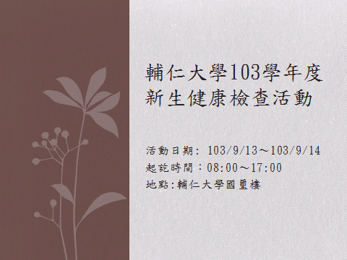 |  | 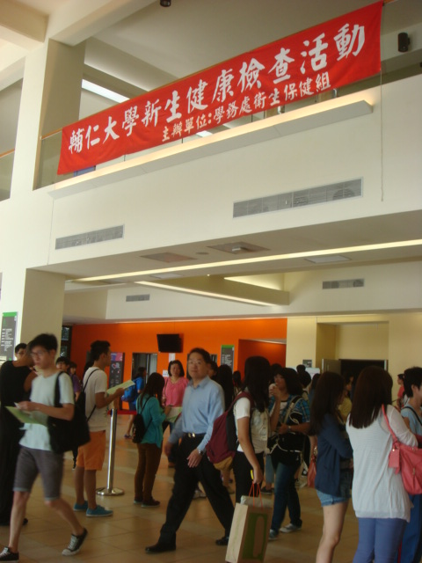
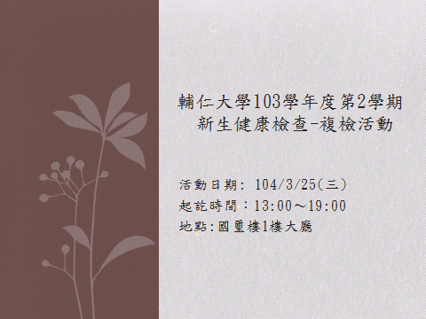
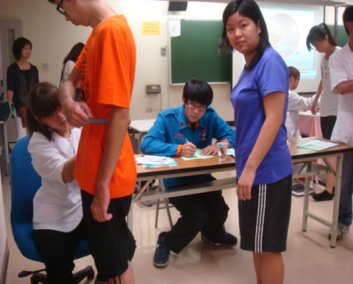 | 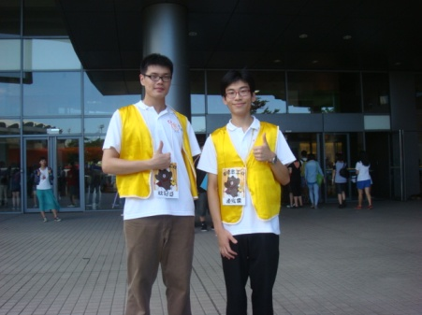 |  |  | 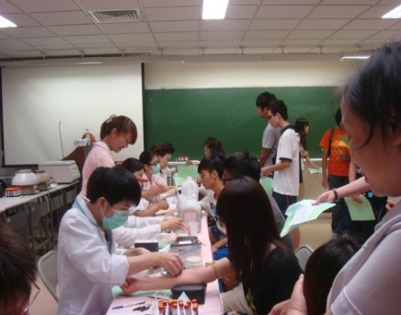
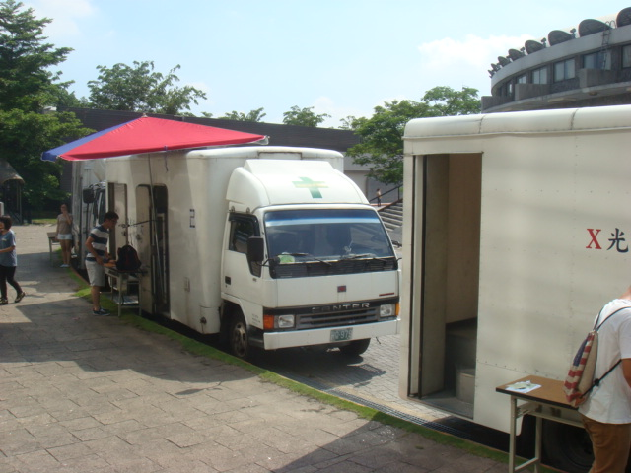 |  |  | 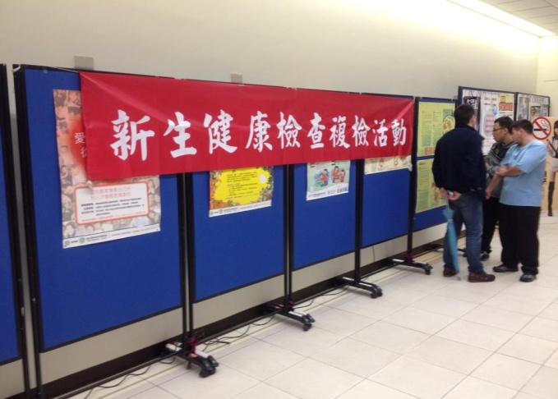

一○三學年度 第一學期 身心健康講座 成果暨活動照片
走向陽光關懷愛滋--愛現幫巡迴演講時間：103.10.22 13:30—15:30  地點：進修部大樓ES001  講師：陳姵蓁老師(台灣紅絲帶基金會愛現幫講師)  參加人數：47人 |  | 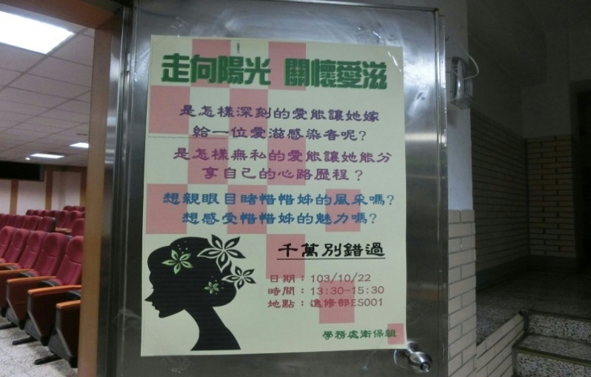
外食族如何選擇健康飲食  時間：103.12.03  13:30—15:30  地點：進修部大樓ES001  講師：曾靖貽 營養師 (耕莘醫院健康促進中心醫護團隊)  參加人數：73人 | 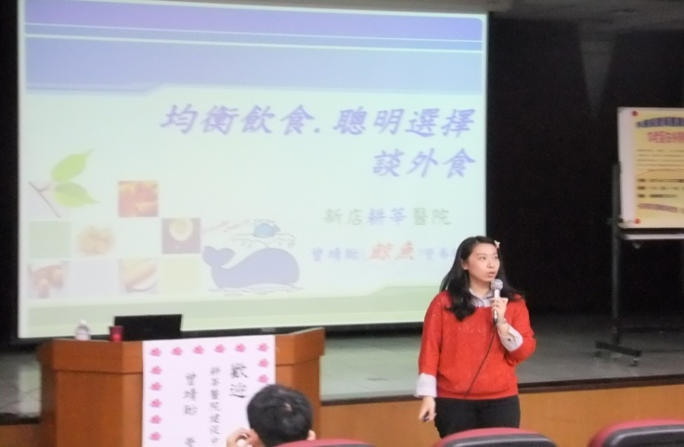
健康生活 八五二一0  時間：103.12.10 20:40—22:00  地點：進修部大樓ES001  講師：林岳良 護理長 (台北市信義區健康服務中心)  參加人數：26人 |  |  | 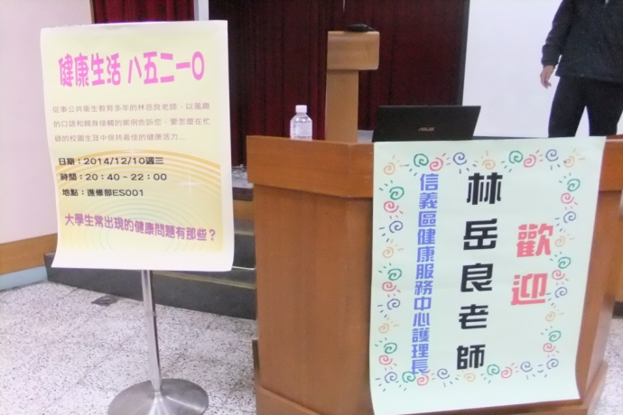
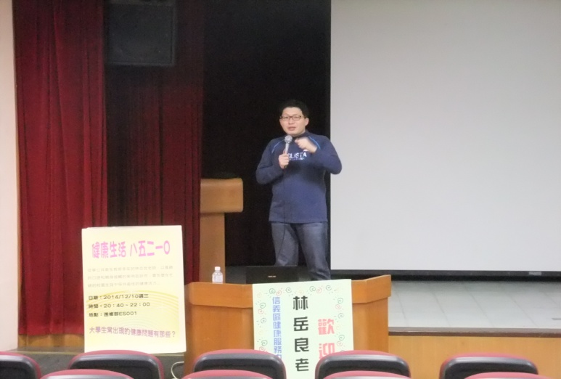 |  |  | 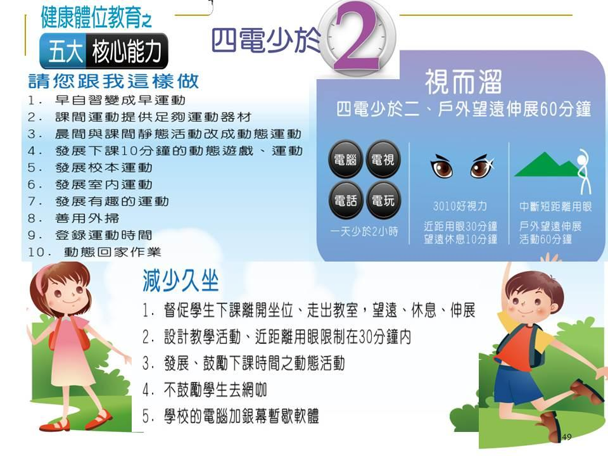
多元文化音樂才藝音樂發表會活動成果摘要說明及照片
活動日期：104年05月02日（日）
活動地點：輔仁大學百鍊廳
參與人數：110人
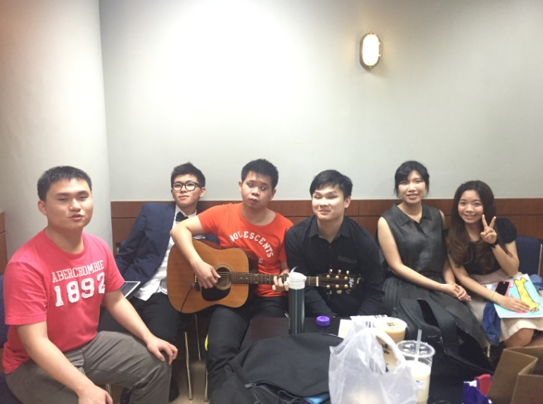 | 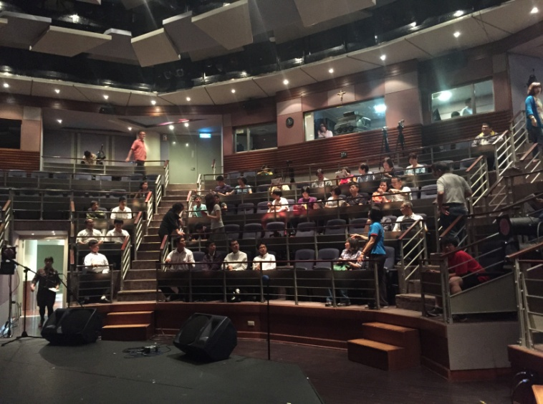
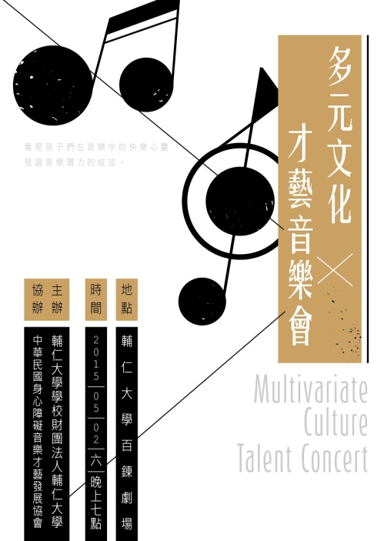 | 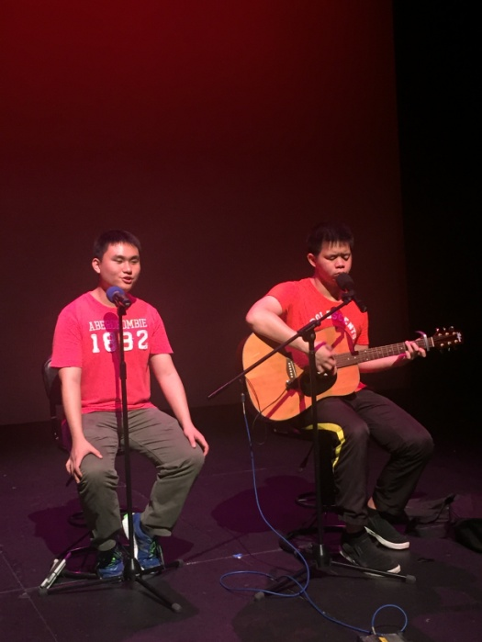
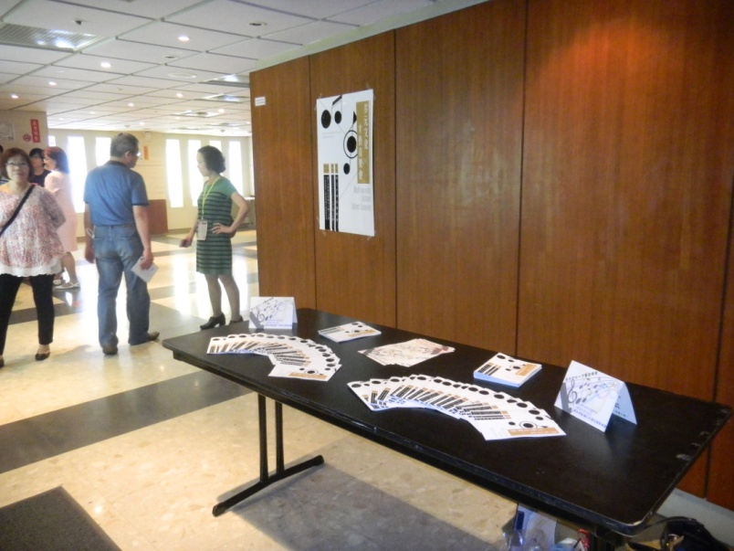 | 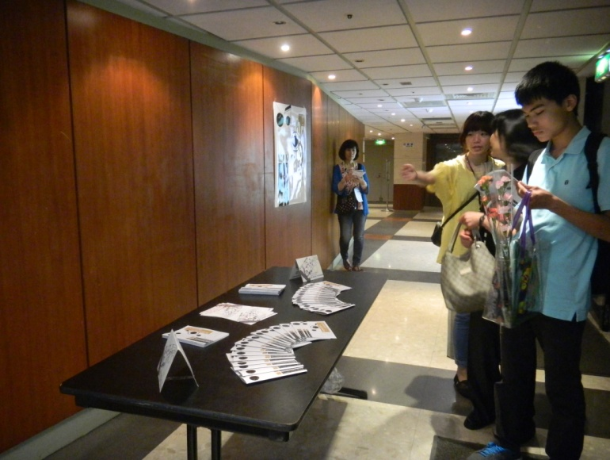
103學年度急救教育訓練活動成果報告暨照片

103.09.10心肺復甦術教育訓練課程  ˙時間： 13:00-17:30  ˙地點：國璽樓2樓會議廳MD227  ˙參加人數：161人  ˙及格人數：142人 ˙取照率：88% | 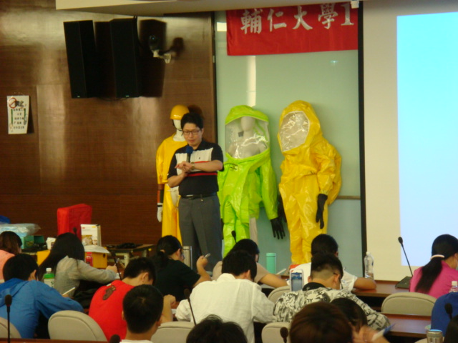
103.09.12心肺復甦術教育訓練課程
˙時間：13:00-17:30
˙地點：國璽樓2樓會議廳MD227
˙參加人數：170人
˙及格人數：117人 ˙取照率：68%
104.03.3心肺復甦術教育訓練課程  ˙時間：09:00-12:00 13:30-16:30  ˙地點：國璽樓MD227演講廳  ˙報名人數：100人  上午˙出席人數：91人 ˙出席率：91%  ˙及格人數：91人 ˙取照率：100%  下午˙出席人數：96人 ˙出席率：96%  ˙及格人數：96人 ˙取照率：100% | 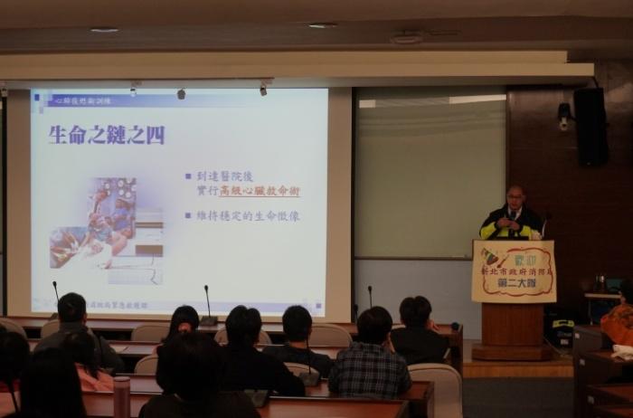
104.03.28心肺復甦術暨基本創傷救命術教育訓練課程  ˙時間：08:00-12:00 13:00-17:00  ˙地點：焯炤館B1演講廳、012室  ˙報名人數：150人  CPR˙出席人數：110人 ˙出席率：73%  ˙及格人數：80人 ˙取照率：73%  BTLS˙出席人數：93人 ˙出席率：62%  ˙及格人數：77人 ˙取照率：83% | 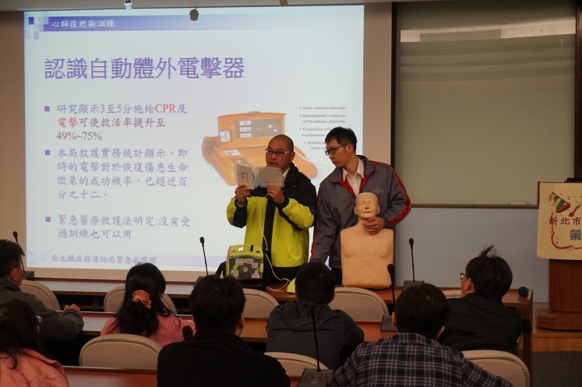
104.03.29心肺復甦術暨基本創傷救命術教育訓練課程  ˙時間：08:00-12:00 13:00-17:00  ˙地點：焯炤館B1演講廳、012室  ˙報名人數：150人  CPR˙出席人數：97人 ˙出席率：66%  ˙及格人數：88人 ˙取照率：91%  BTLS˙出席人數：95人 ˙出席率：63%  ˙及格人數：79人 ˙取照率：83% | 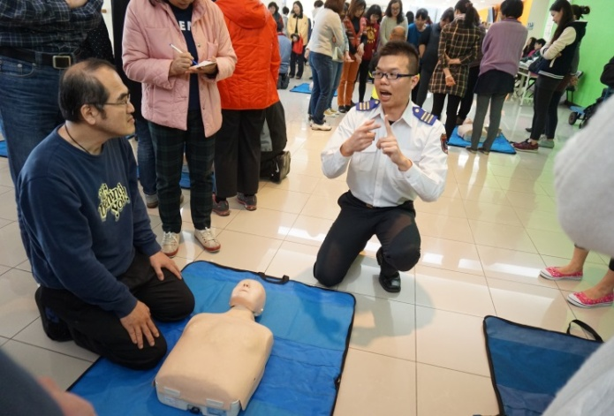
103學年度校園性教育及愛滋病防治執行成果暨照片

活動名稱 | 辦理時間 | 參加人數 | 辦理方式 | 相關照片
性福巴士 | 103.9.17-9.18 | 232 | 宣導活動--性教育及愛滋防治諮詢。 | 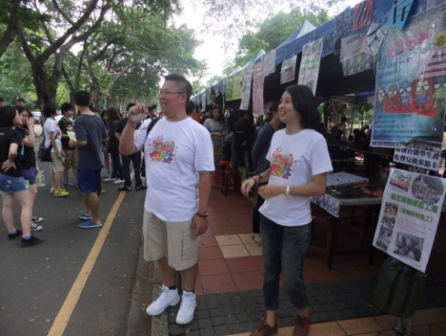
走向陽光關懷愛滋 | 103.10.22 | 47 | 講座 | 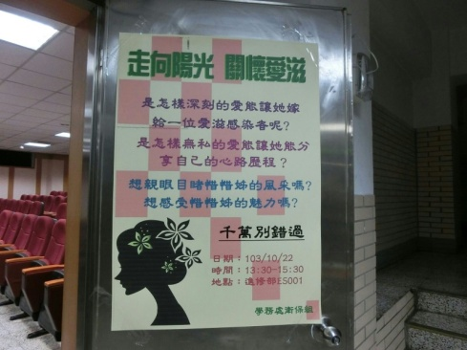
大學兩性教育 | 103.11.19 | 24 | 講座 | 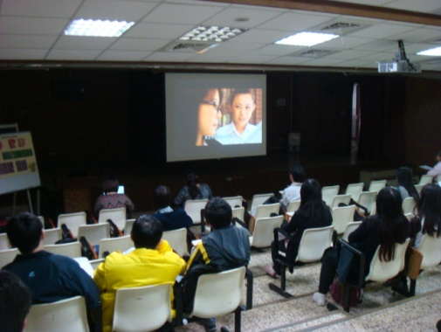
校慶宣導活動 | 103.12.6 | 110 | 宣導活動
有了關愛歧視不在 | 103.12.10 | 54 | 講座 | 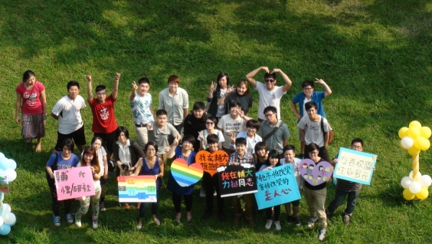
戀愛學分班 | 104.2.25 | 117 | 講座  (共11個班級)
戀愛學分班 | 104.3.4 | 45
戀愛學分班 | 104.3.11 | 22
戀愛學分班 | 104.3.18 | 70
戀愛學分班 | 104.4.1 | 51 |  | 彩虹週—野餐
HIV、性、娛樂 | 104.3.11 | 117 | 講座

103學年度健康促進--活力輔仁大家相揪來健走活動成果照片
活動時間：2015.03.27—06.26  參加人數：165人  總健走步數：151,170,727步  平均每人每天健走步數：10907步  繞行台灣圈數 ： 99.5圈  總體重前後測變化 -110公斤  總腰圍前後測變化 -87公分  總體脂前後測變化 -28.6%  學員有運動習慣 由65%上升為83%  無運動習慣 由35%下降為17%  整體活動滿意度 91.1% | 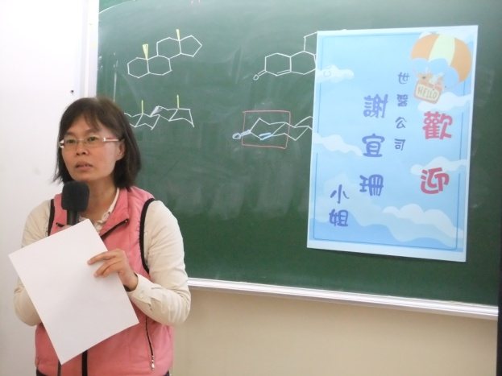
 | 20150327開幕典禮組長致詞(MD202)
 | 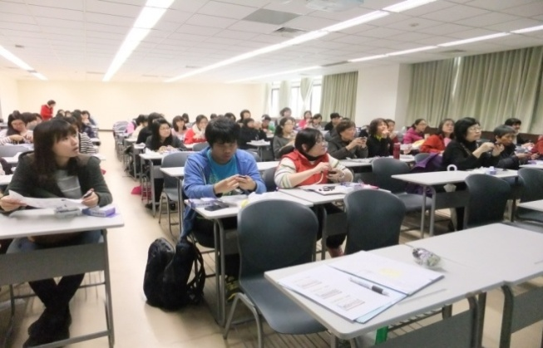
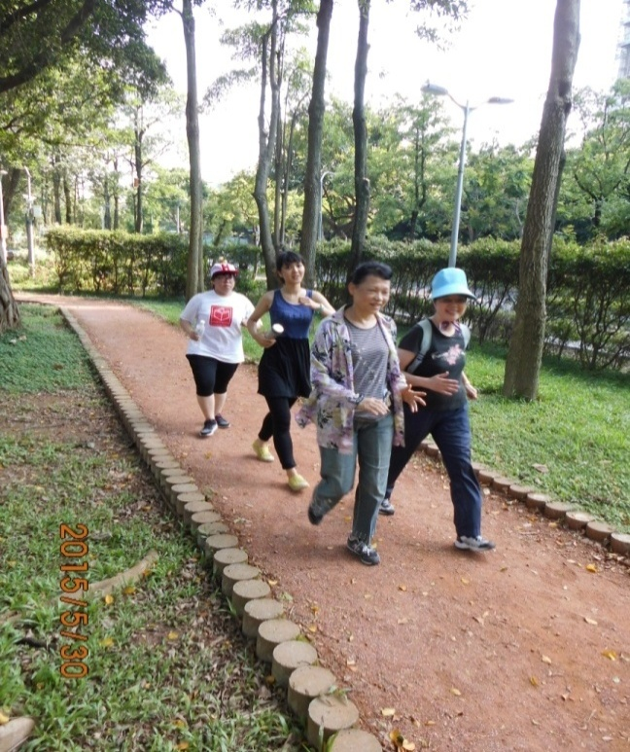
 | 20150327活力輔仁健走活動開幕(MD202)
 | 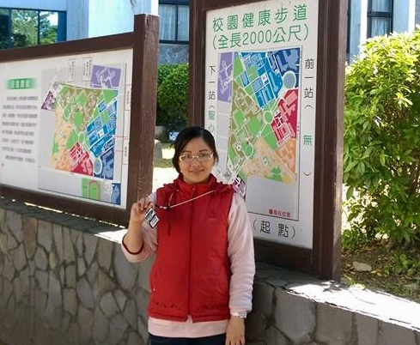
20150530戶外健走 (大安森林公園) | 校園步道開步走
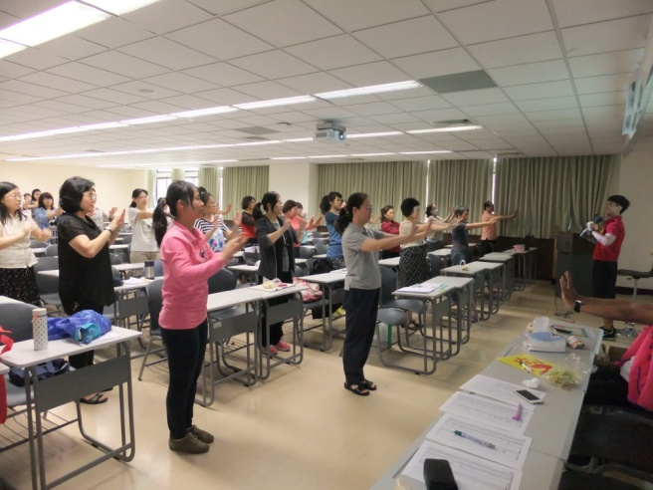 | 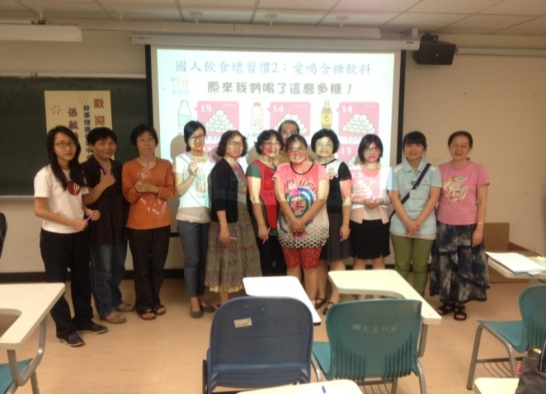
20150401活力健走Gogogo (MD202) | 20150501均衡飲食 (MD171)
103學年度導師團體經營與身心靈健康促進計畫活動照片
身心紓壓系列-紓壓瑜珈實況(MD550)  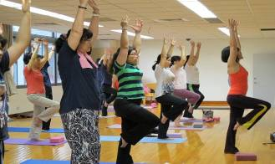 | 呼吸的力量與正面思考-順氣拍打(DG410)  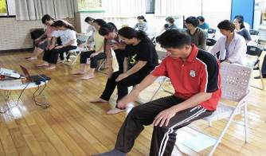
生活品質提升系列-在音樂裡優遊、放鬆實況(朝雲樓)  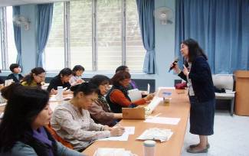 | 生活品質提升系列-形象管理實況(SL117)  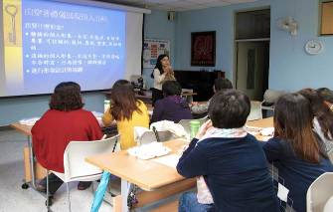
醫療保健系列-婦癌的防治(谷欣廳)  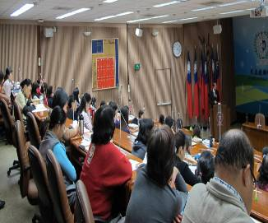 | 醫療保健系列-黃斑病變與治療--藍光電子產品之副作用(濟時樓9樓國際演講廳)  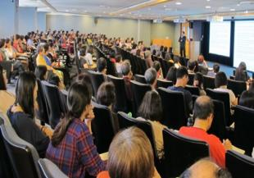
醫療保健系列-對抗3C,抬頭實幹(DG410)  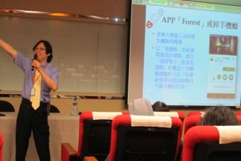 | 醫療保健系列-中醫養生之道(濟時樓九樓)  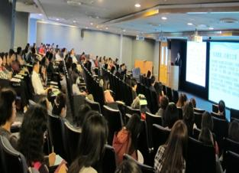
103學年度學生輔導中心兩性教育相關活動結果彙整
活動  種類 | 名稱 | 活動日期 | 量化成果（人數） | 質性描述成果（學員反應） | 活動照片
一、成長團體 | 伊甸園的果實~性別成長團體 | 103/10/16-11/27  共6次12小時 | 24人 | 逾九成學員在活動過程中十分投入，並回映對性別刻板印象及兩性差異有新認識及更多元、包容的想法與了解。 | 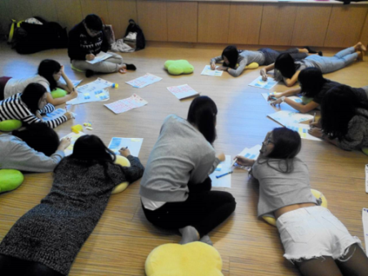
二、專業研討 | 「助人工作者的身心自我照顧」工作坊 | 103/9/10 | 17人 | 老師反映工作坊有助於面對開學時的忙碌，以實際體驗感受到身體的放鬆，也較無學習上的壓力。 | 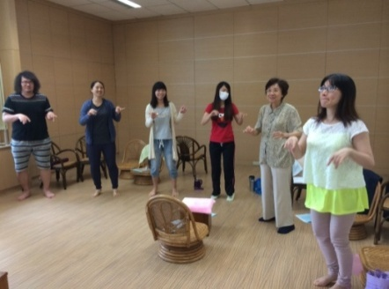
三、心理衛生演講 | (1) 兩人行不行~談單身療傷 | 103/10/15(三)  13:30-15:30 | 358人 | 學生對主講人的表現普遍感到滿意，回饋包括風趣、條理分明、生動、談話中肯且能夠引導同學思考。 | 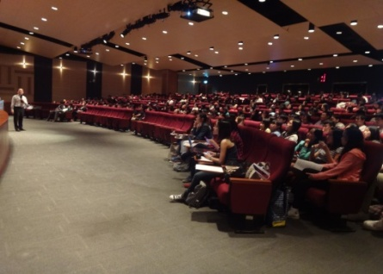
 | (2) 不讓性騷擾跨過界 | 104/04/29  (三)  13:40-15:10 | 40人 | 94%同學覺得有收穫，認為講師專業且談吐平易近人，對於相關法規能有進一步的瞭解。 | 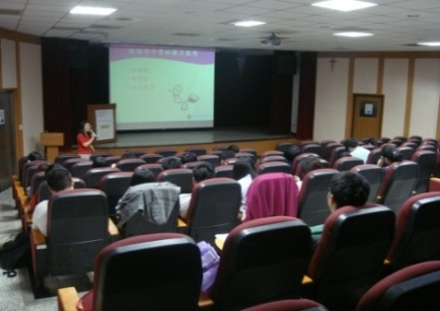
四、導師時間－班級心理測驗、輔導活動 | 「愛情啊 -剪不斷理還亂﹗」(進修部) | 103/10/15-104/5/6整學年共辦理3場。 | 150人 | 支援方式讓學生於活動過程中十分投入、滿意度高，並達到認識與了解男女之間價值觀差異的目標。  學生對活動內容普遍感到滿意並覺得有所收穫。 | 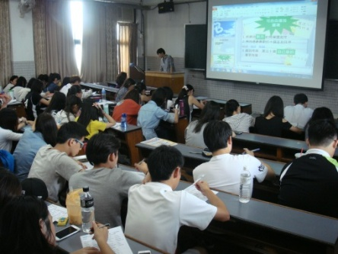
 | 「愛情靈藥－愛情關係中的了解與準備」 | 103/10/16-104/5/27整學年共辦理15場。 | 937人

103學年度餐飲工作人員在職教育成果報告暨照片
講題：食材來源追踪追溯與管理  時間：20141231 14:00—16:00  講師：柯文華老師  地點：ES001  參加人數：47人 | 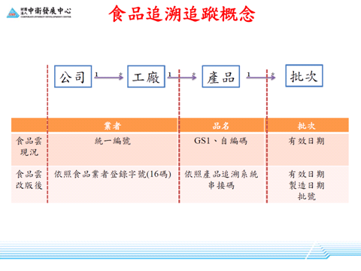
講題：提昇餐飲衛生 校園餐廳動起來  時間：20150107 14:00—16:00  講師：謝佑良老師  地點：天主教研究院DG410演講廳  參加人數：67人 | 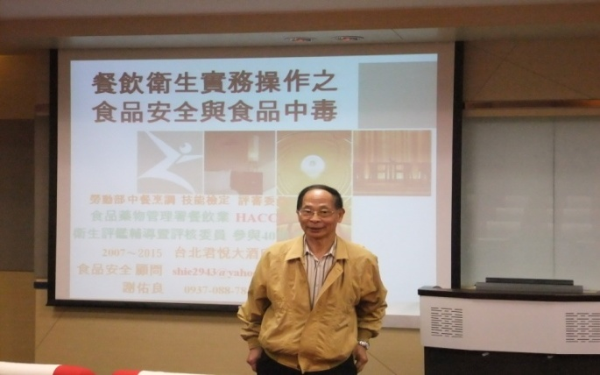
時間：2015.06.29(一) 8:30—16:30  參加人數：98人  地點：ES001  講題(一)：  介紹食品安全衛生法規(GHP)  講師：蔡水福老師(中華食品安全管制系統發展協會常務理事)  講題(二)：  廚房常見的害蟲防制  講師：徐爾烈老師(台灣大學教授)  講題(三)：  餐飲業GHP衛生管理常見的缺失  講師：謝佑良老師(君悅飯店食品安全衛生顧問)  講題(四)：調味料與健康  講師：陳俊成老師(文化大學講師) | 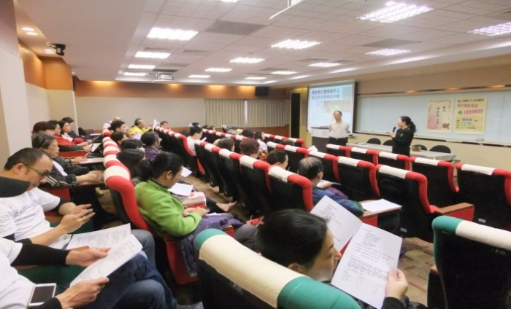
 | 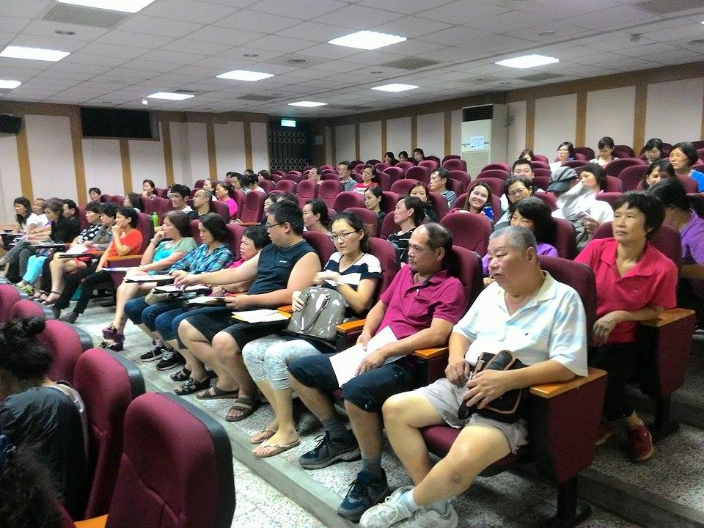
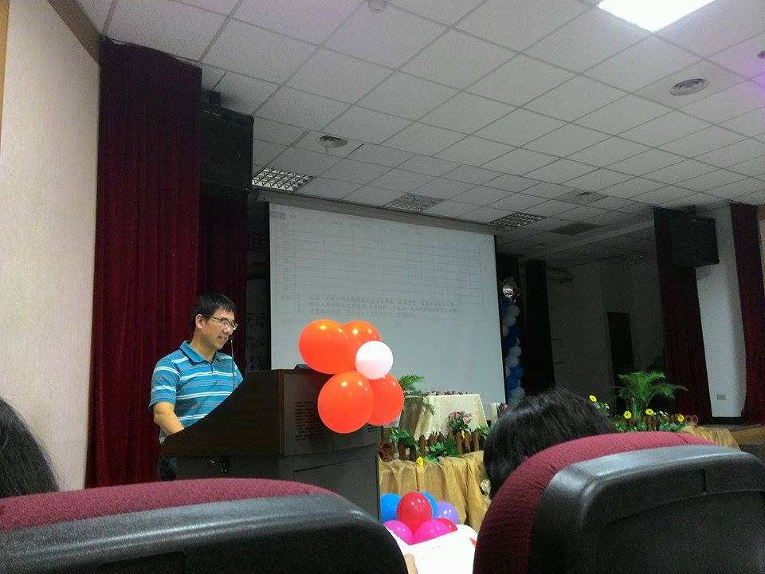 | 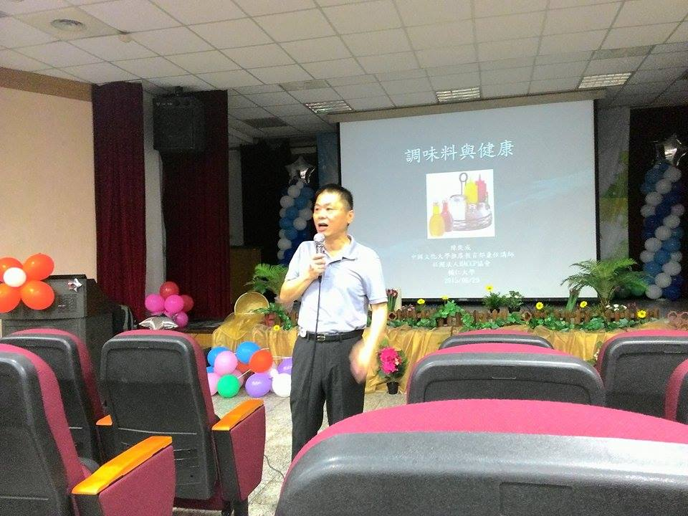
輔仁大學校園健康及運動設施設置情形

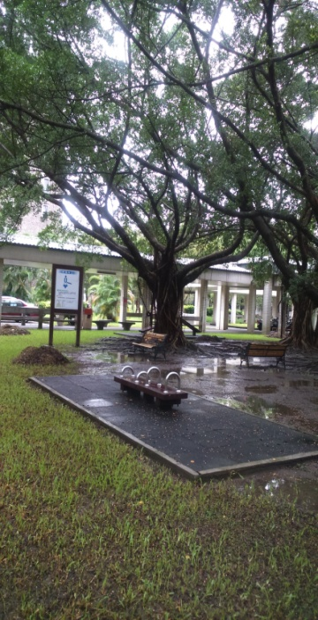  運動設施—撐體向上 | 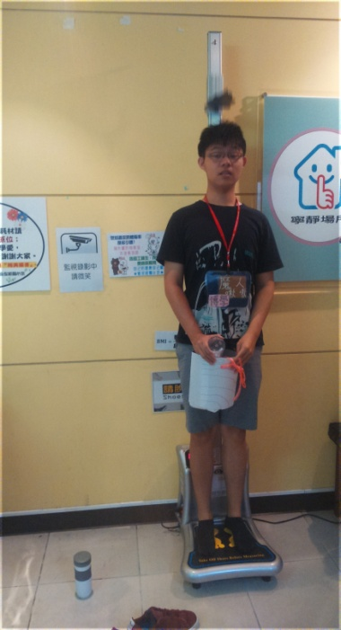衛保組全自動體重計 | 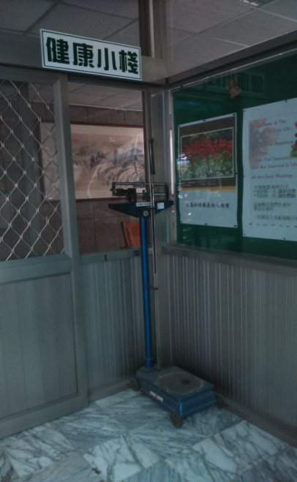  健康小棧--文德學苑 | 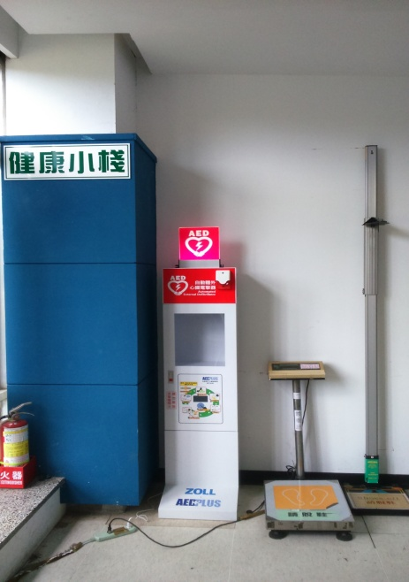  健康小棧--舒德樓
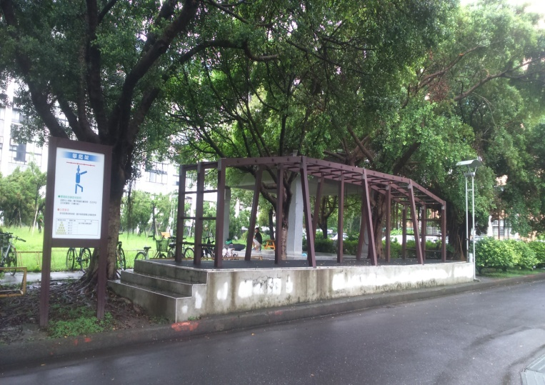校園運動設施—攀爬架 |  | 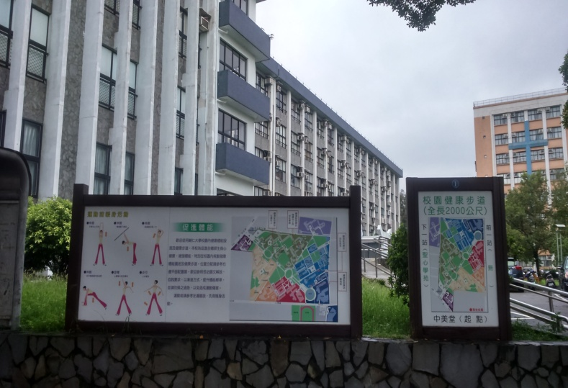  校園步道說明看版
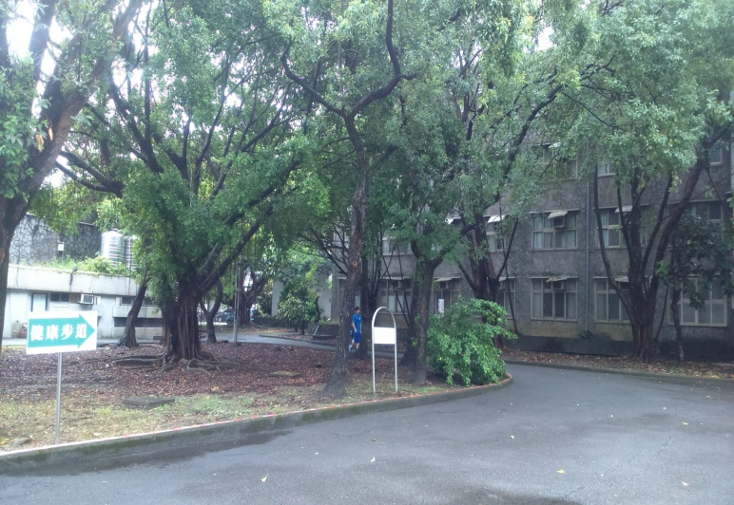校園步道 |  | 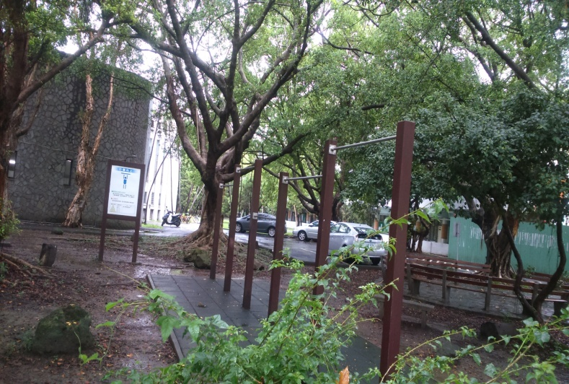  校園運動設施—單槓

103學年度各項體育競賽活動
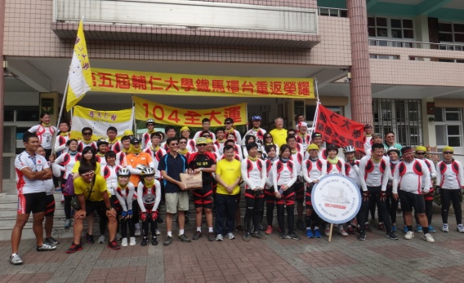  第五屆鐵馬環臺-輔仁大學，重返榮耀 | 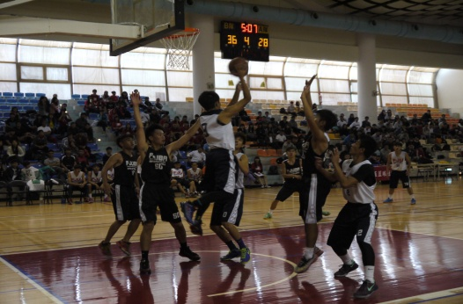  日間部--新生盃籃球賽
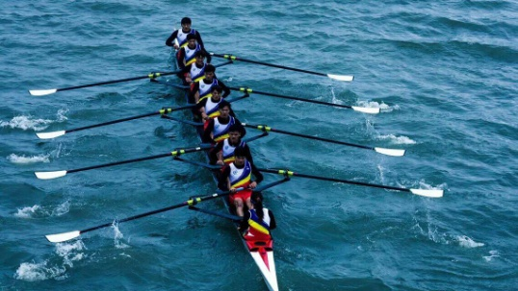  103學年度全國大專校院划船錦標賽榮獲4金 | 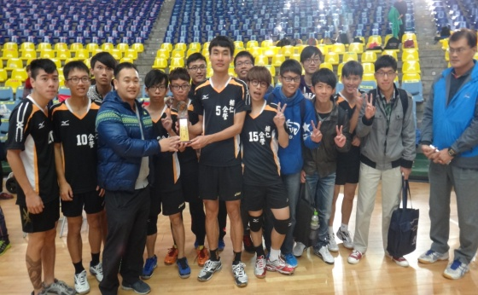  新生盃排球賽
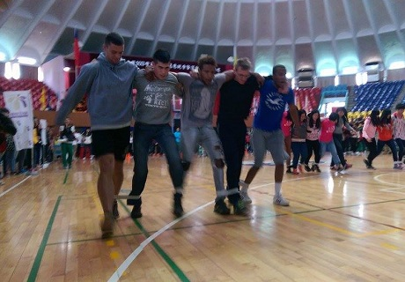  校慶運動會—趣味競賽 | 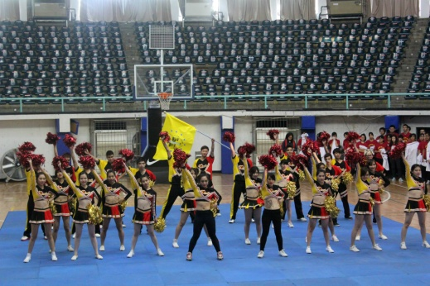  校慶運動會—啦啦隊比賽
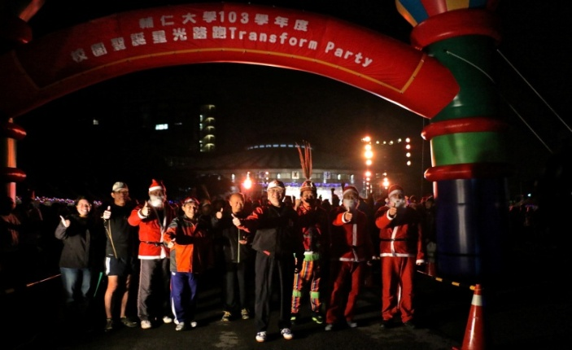  聖誕星光路跑-Transform Party Run | 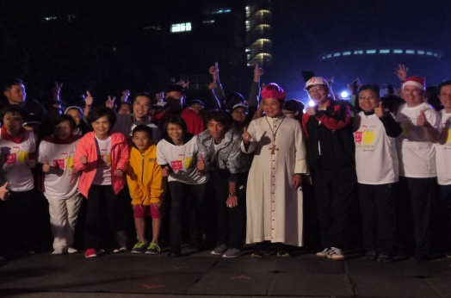  2014 活出愛 公益夜跑
103學年度菸害防制說明會活動成果摘要說明及照片
實施時間/地點/參加人數
時間 | 地點 | 參加班級 | 完成人數
103.10.20 12:00-13:30 | 利瑪竇104 | 大學入門課程-服務學習 | 26人
103.10.20-103.12.26 | 校園內 | 金融國企一甲、金融國企一乙  企管一甲、企管一乙、會計一乙、資管一甲  資管一乙、統資一甲、統資一乙 | 159人

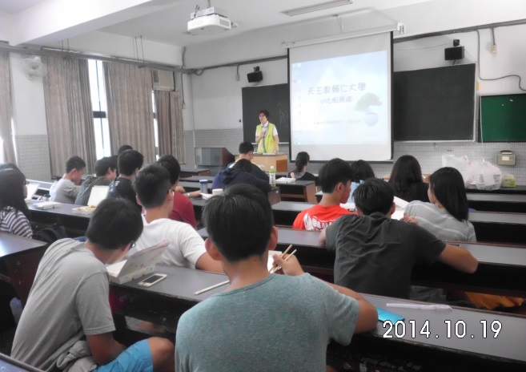 | 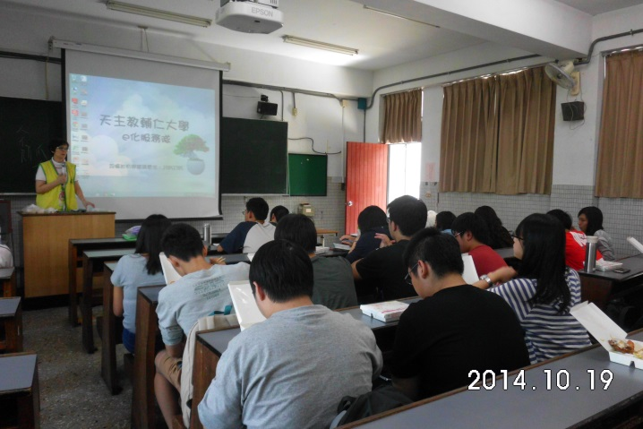
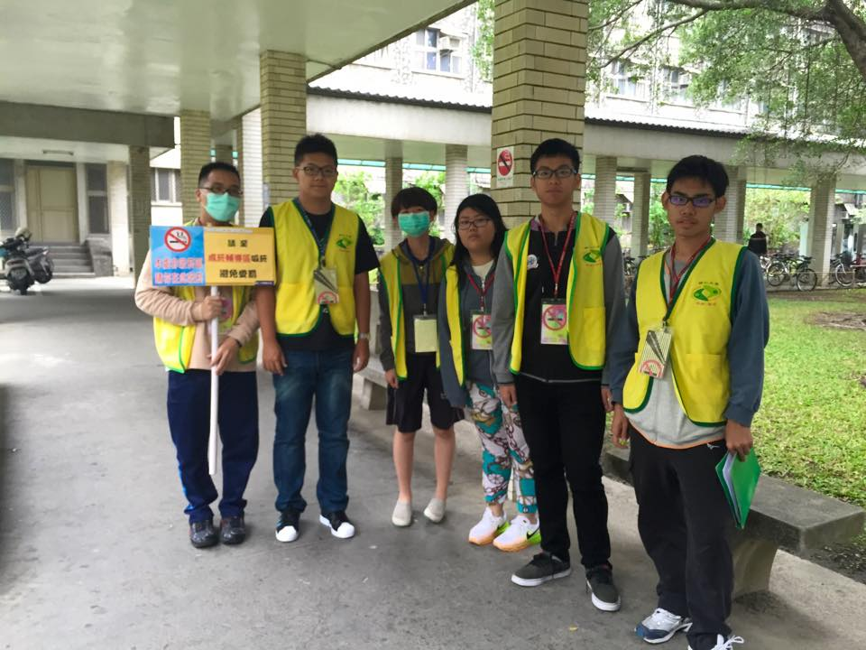 | 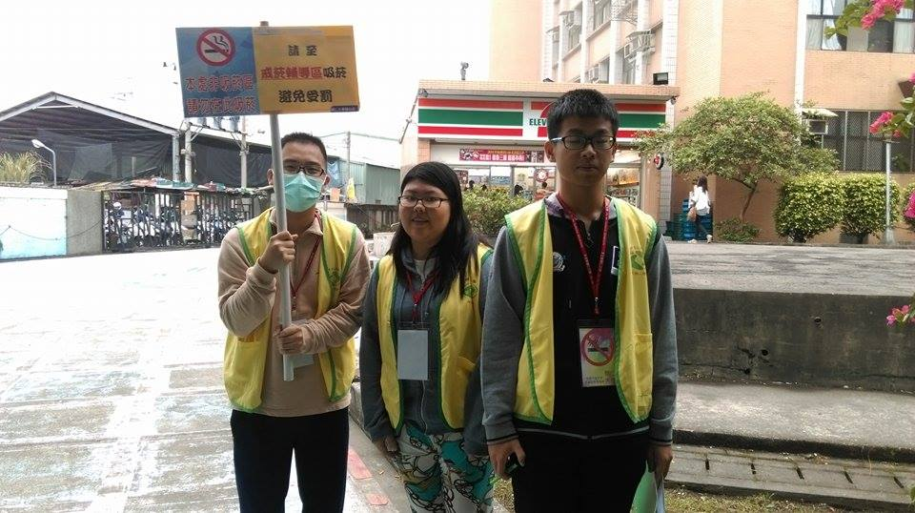
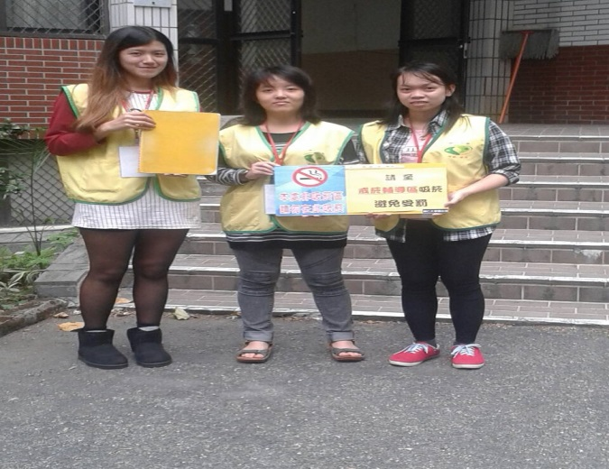 | 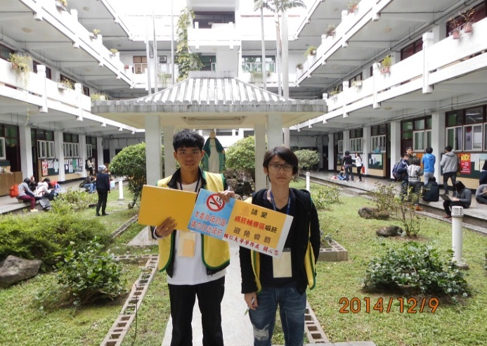
103學年度醫籌處各項社區健康服務活動照片
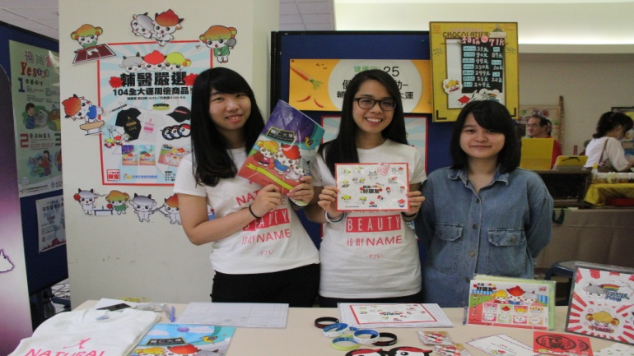  1040428健康市集-全大運商品 | 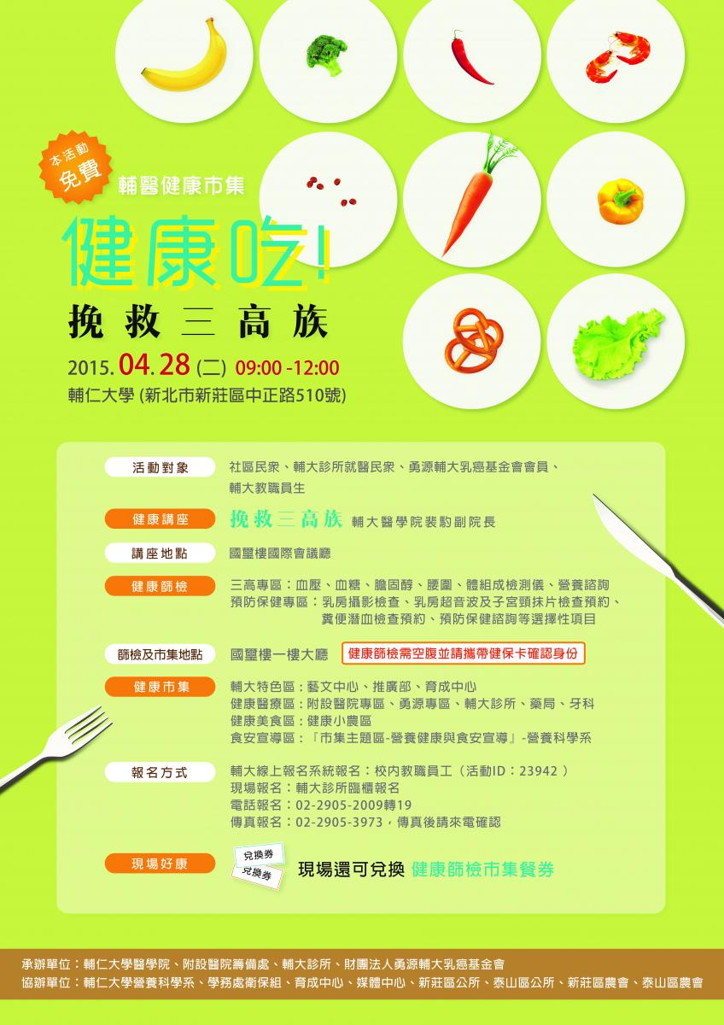
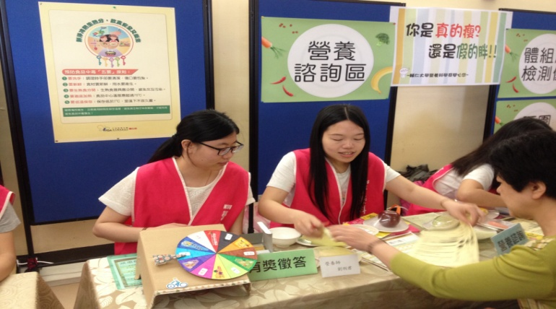
1040428輔醫健康市集-健康吃！挽救三高族
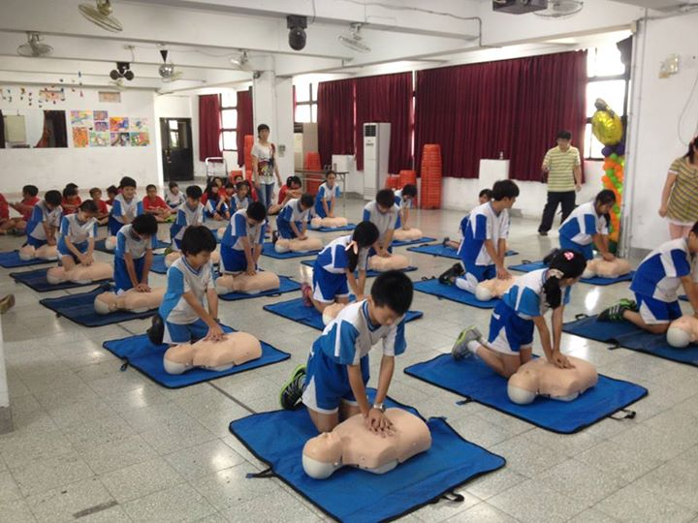  1040629 興化國小健康保健之旅-心肺復甦術 | 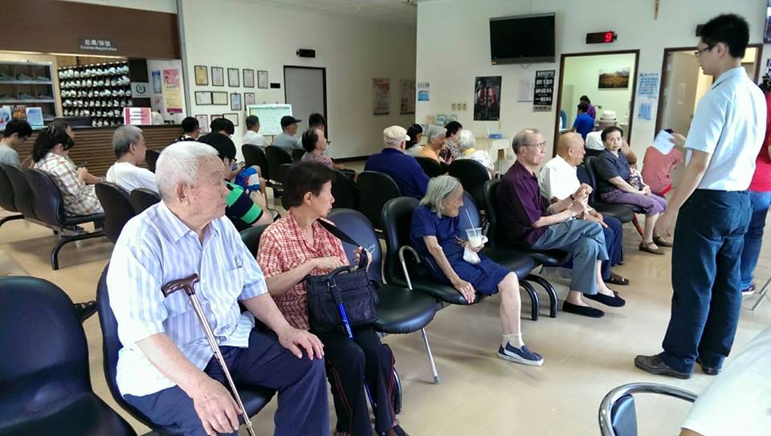  1040619 五股區高齡長者健康檢查
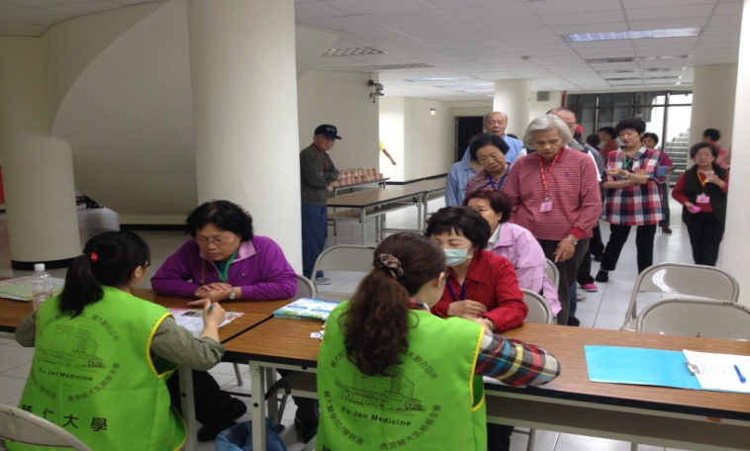  1040508輔大健康列車-全泰里母親節活動 | 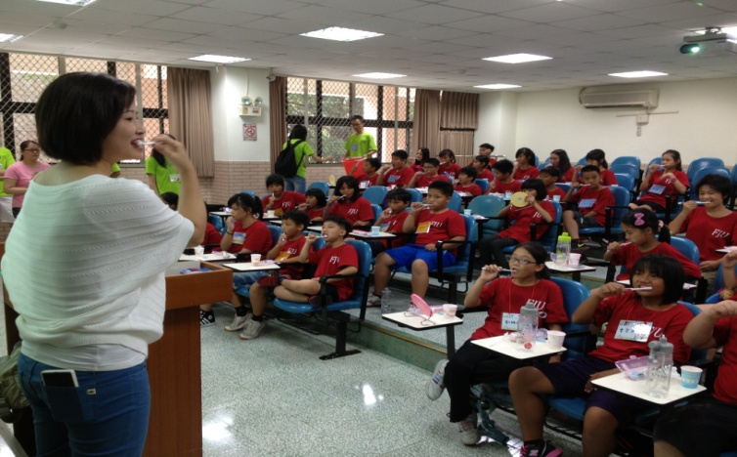  1030902健康小王子-偏鄉教育夏日學堂
食安宣導海報設計
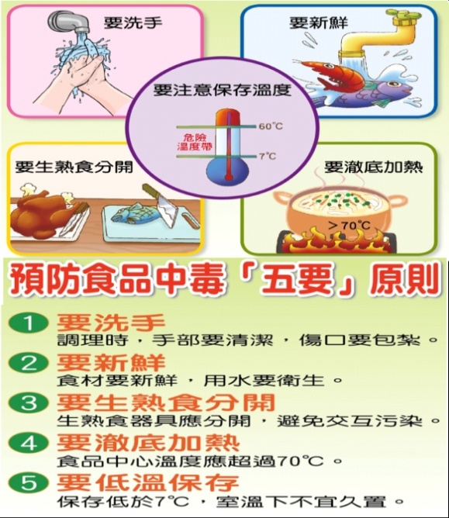 | 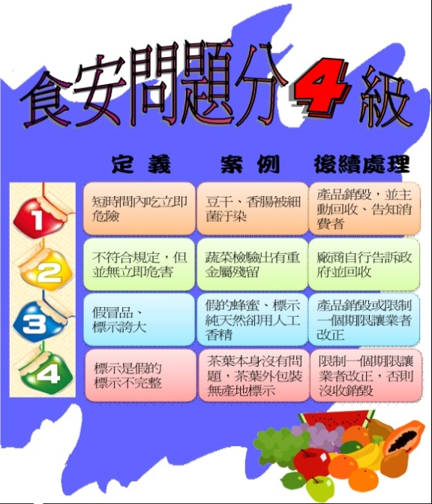
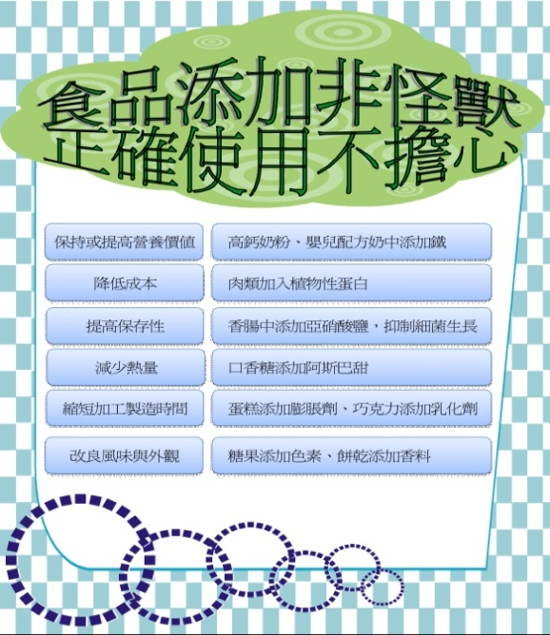 | 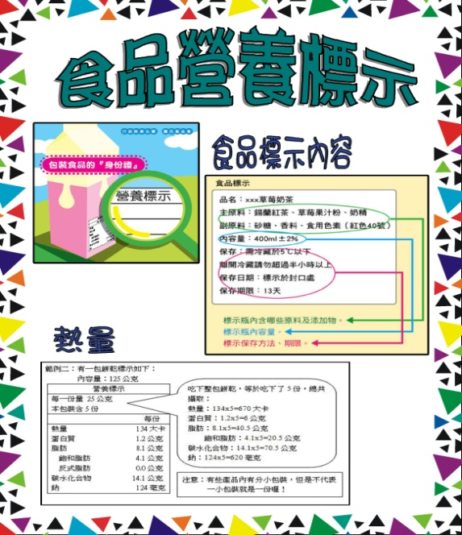
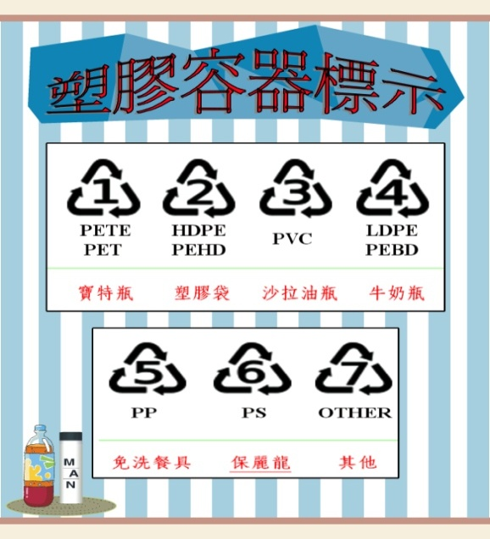 | 